1、课程名称：覆写

2、知识点

2.1、上次课程的主要知识点
1、 继承的唯一好处就是进行了功能的扩充，并且Java只支持单继承局限；
2、 子类对象实例化时一定要先实例化父类对象，而后再实例化子类自己的对象。

2.2、本次预计讲解的知识点
1、 方法的覆写；
2、 属性的覆盖。

3、具体内容（★★★★★）

3.1、方法的覆写（重点）
当子类定义了与父类中的完全一样的方法时（方法名称、参数类型及个数、返回值类型）这样的操作就称为方法的覆写。
范例：观察方法覆写
class A {
public void print() {
System.out.println("***************** A ******************") ;
}
}
class B extends A {
}
public class TestJava {
public static void main(String args[]) {
B b = new B() ;
b.print() ;
}
}
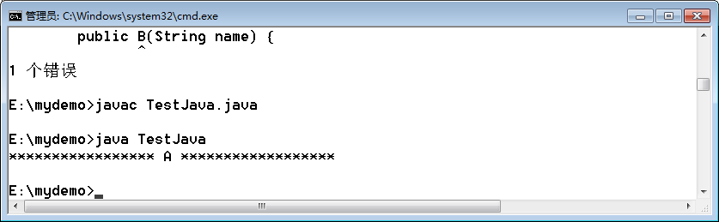
此时B是A的子类，并且在B类中没有定义任何的方法。此时B类将直接继承A类中的print()方法执行。
范例：发生覆写
class A {
public void print() {
System.out.println("***************** A ******************") ;
}
}
class B extends A {
public void print() { // 与父类的方法完全相同
System.out.println("@@@@@@@ A @@@@@@@") ;
}
}
public class TestJava {
public static void main(String args[]) {
B b = new B() ;
b.print() ;
}
}
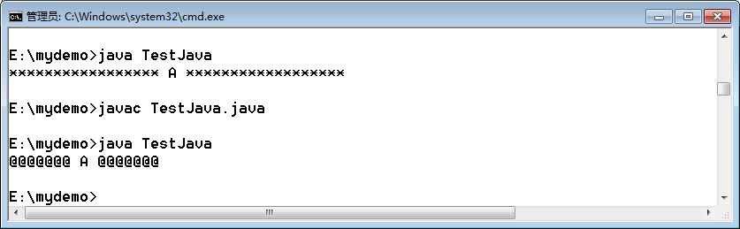
此时的程序之中使用了B类进行对象的实例化操作，并且在B类中已经明确的覆写了A类中的print()方法，那么最终所调用的一定就是被覆写过的方法。
范例：分析方法覆写的含义
class Person {
private String name ;
private int age ;
public void setName(String name) {
this.name = name ;
}
public void setAge(int age) {
this.age = age ;
}
public String getName() {
return this.name ;
}
public int getAge() {
return this.age ;
}
public String getInfo() {
return "姓名：" + this.name + "，年龄：" + this.age ;
}
}
class Student extends Person { // Student是Person的子类
private String school ; // 子类自己扩充的属性
public void setSchool(String school) {
this.school = school ;
}
public String getSchool() {
return this.school ;
}
public String getInfo() { // 保留方法名称，但是又需要对功能进行扩充
return super.getInfo() + "，学校：" + this.school ;
// return "姓名：" + super.getName() + "，年龄：" + super.getAge() + "，学校：" + this.school ;
}
}
public class TestDemo {
public static void main(String args[]) {
Student stu = new Student() ; // 实例化子类对象
stu.setName("张三") ; // 通过Person类继承而来
stu.setAge(20) ; // 通过Person类继承而来
stu.setSchool("清华大学") ; // Studen类自己扩充的方法
System.out.println(stu.getInfo()) ;
}
}
实质上所谓的方法覆写原因：父类中定义的方法名称是其他程序所认可的名称，属于使用的习惯，但是子类在使用的过程之中，发现原始的方法不能够支持自己的操作，而且又需要保留住方法名称，这样才出现了覆写的概念。
并且通过以上的分析可以发现一点：
· this.方法()：会先找本类中是否有指定的方法，如果本类没有则使用父类继承而来的方法；
· super.方法()：不查找本类的方法，而直接找父类的方法。
但是覆写本身也是有严格要求的：被覆写的方法不能够拥有比父类更为严格的访问控制权限。对于访问控制权限严格来讲一共有四个，已经学习过了三个：private < default（friend） < public。按照以上的思路，如果说现在父类中的方法使用了public访问权限声明，那么子类只能够使用public。而如果父类使用了default访问权限声明，那么子类可以使用public或default。
范例：错误的覆写
class A {
public void print() {
System.out.println("***************** A ******************") ;
}
}
class B extends A {
void print() { // 此时的方法访问权限严格了
System.out.println("@@@@@@@ A @@@@@@@") ;
}
}
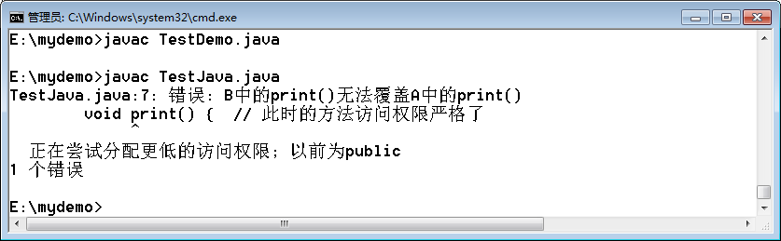
但是此时又会出现这样一种情况，如果父类中的方法使用了private呢？那么子类覆写方法时如果使用了default也属于权限扩大，这样可以覆写吗？
范例：正常覆写
class A {
public void fun() {
this.print() ;
}
public void print() {
System.out.println("***************** A ******************") ;
}
}
class B extends A {
public void print() {
System.out.println("@@@@@@@ A @@@@@@@") ;
}
}
public class TestJava {
public static void main(String args[]) {
B b = new B() ;
b.fun() ;
}
}
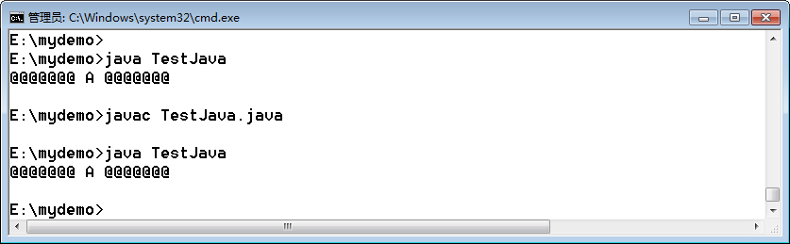
下面将父类中的print()方法权限修改为private。
class A {
public void fun() {
this.print() ;
}
private void print() {
System.out.println("***************** A ******************") ;
}
}
class B extends A {
public void print() {
System.out.println("@@@@@@@ A @@@@@@@") ;
}
}
public class TestJava {
public static void main(String args[]) {
B b = new B() ;
b.fun() ;
}
}
从权限的角度来看此时应该符合覆写的要求。
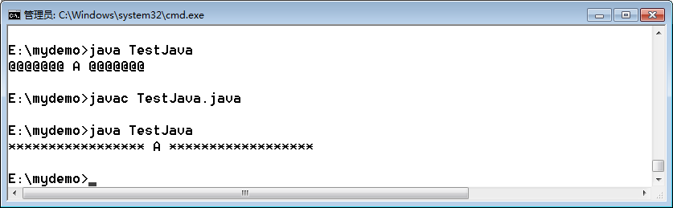
通过结果可以发现，此时子类并没有进行方法的覆写，所以就可以得出结论：父类中private声明的方法不能够被子类所覆写，而且最重要的是这样的操作几乎没有意义。
在实际之中对于方法的定义，95%的情况下都只会使用public声明。
面试题：请解释Overloading与Override的区别？在进行OverLoading的时候能否改变返回值类型？
No. | 区别 | 方法重载 | 方法覆写
1 | 单词 | Overloading | Override
2 | 范围 | 发生在一个类之中 | 发生在继承关系类之中
3 | 定义 | 方法名称相同、参数的类型及个数不同 | 方法名称、参数类型及个数、返回值全部相同
4 | 权限 | 没有权限要求 | 被覆写的方法不能拥有比父类更为严格的访问控制权限
在进行方法重载的时候可以使用不同的返回值类型，但是从设计的标准来讲不建议这样使用。

3.2、属性的覆盖（了解）
当子类定义了与父类属性名称相同的属性时，就称为属性的覆盖。
范例：观察属性的覆盖
class A {
String info = "Hello World " ;
}
class B extends A {
int info = 100 ; // 名称相同
public void print() {
System.out.println(this.info) ; // 100，本类属性
System.out.println(super.info) ;
}
}
public class TestJava {
public static void main(String args[]) {
B b = new B() ;
b.print() ;
}
}
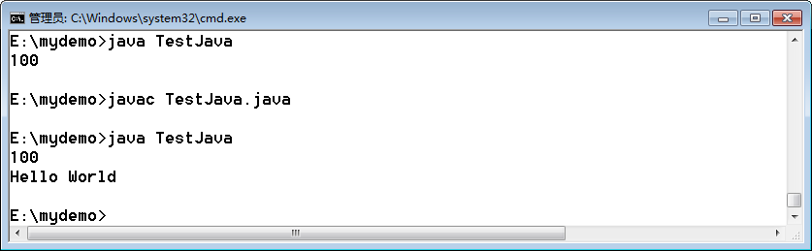
从实际开发的标准要求来讲，类中的属性必须使用private封装，那么一旦使用了private封装属性覆盖没有意义。
面试题：请解释this与super的区别？
No. | 区别 | this | super
1 | 概念 | 表示调用本类属性（this.属性）、本类方法（this.方法()、this()） | 调用父类属性（super.属性）、父类方法（super.方法()、super()）
2 | 构造要求 | 调用构造方法时必须放在构造方法的首行，所以this()与super()不能够同时出现，但是子类永远会去调用父类中的构造方法
3 | 特殊要求 | 表示当前对象 | -
使用this实际上会先从本类开始查找所需要的内容，如果没有去查询父类，而如果使用的是super则表示不查询本类，直接查找父类的定义。

4、总结
1、 所有类中的属性都必须使用private定义，这样一来覆盖属性就没有任何意义了；
2、 方法的覆写调用特点：
· 看实例化的是那个子类的对象（new出现在那里）；
· 观察调用的方法是否已经被该子类覆写，如果覆写则调用被覆写过的方法，如果没有覆写则调用从父类继承而来的方法。

5、预习任务

6、作业

No. | 方法名称 | 类型 | 描述
1
2
3
4
5
6
7
8
9

No. | 表达式 | 描述
1
2
3
4
5
6
7
8
9

sss

ssss

